Výukový materiál vytvořený v rámci projektu „EU peníze školám“
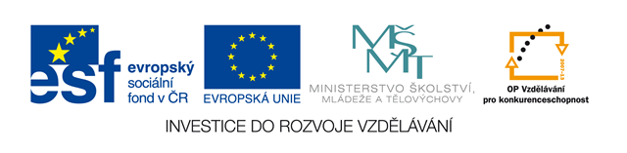
Škola: Střední škola právní – Právní akademie, s.r.o.
Typ šablony: III/2 Inovace a zkvalitnění výuky prostřednictvím ICT
Projekt: CZ.1.07/1.5.00/34.0236
Tematická oblast: Účetnictví
Autor: Ing. Vlasta Straková
Téma: Aktiva a pasiva
Číslo materiálu: VY_32_INOVACE_UC_02_aktiva a pasiva
Datum tvorby: 16. 4. 2013
Anotace: Prezentace je určena pro žáky 2., 3. 4. ročníku SŠ, slouží k procvičení učiva a ověření znalostí žáků.
Klíčová slova: aktivní a pasivní položky

Majetek podniku
Dva pohledy na jednu věc
- pohled co podnik vlastní
- pohled – z jakých prostředků majetek nakoupil (pořídil, zaplatil)

vlastní = aktiva
pořídil = pasiva

Příklad
Výrobní hala (vlastní) ► Aktiva
Materiál na výrobu (vlastní) ► Aktiva
Peníze na běžném účtu (vlastní) ► Aktiva
Závazky vůči dodavatelům (dluží) ► Pasiva
Krátkodobý úvěr (dluží) ► Pasiva
Nevyplacené mzdy (dluží) ► Pasiva

CVIČENÍ
Označte, zda následující položka je aktivní nebo pasivní
AKTIVA nebo
PASIVA
výrobní budovy
provozní úvěr
běžný účet u Komerční banky
šicí a entlovací stroje
dluh vůči autoservisu
nákladní automobily
dlužné mzdy
látka na batohy
závazek vůči dodavateli
pohledávky za odběrateli
hotovost v pokladně
CVIČENÍ - ŘEŠENÍ
AKTIVA
PASIVA
výrobní budovy | AKTIVA
provozní úvěr | PASIVA
běžný účet u Komerční banky | AKTIVA
šicí a entlovací stroje | AKTIVA
dluh vůči autoservisu | PASIVA
nákladní automobily | AKTIVA
dlužné mzdy | PASIVA
látka na batohy | AKTIVA
závazek vůči dodavateli | PASIVA
pohledávky za odběrateli | AKTIVA
hotovost v pokladně | AKTIVA

ZDROJE
- Mrkosová J.: Účetnictví 2011, vydání první, Brno, Computer Press, a.s., 2011, ISBN 978-80-251-3422-1
- Není-li uveden zdroj, je použitý materiál z vlastních zdrojů autorky.

